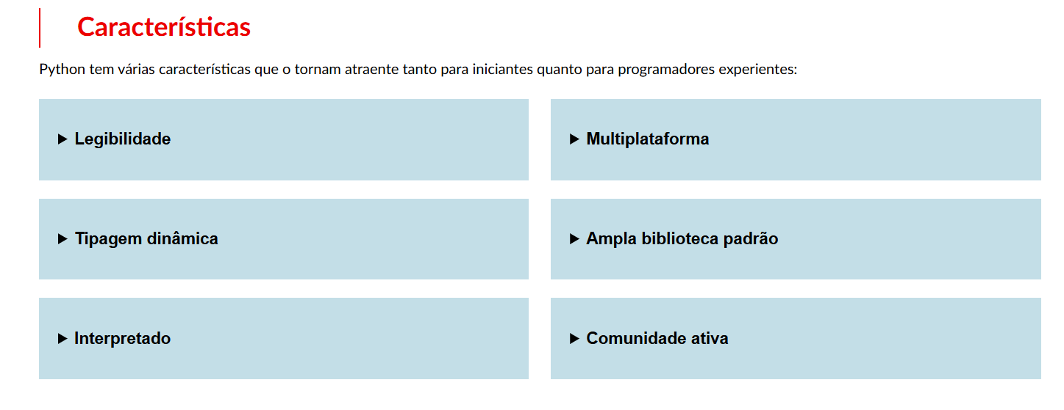
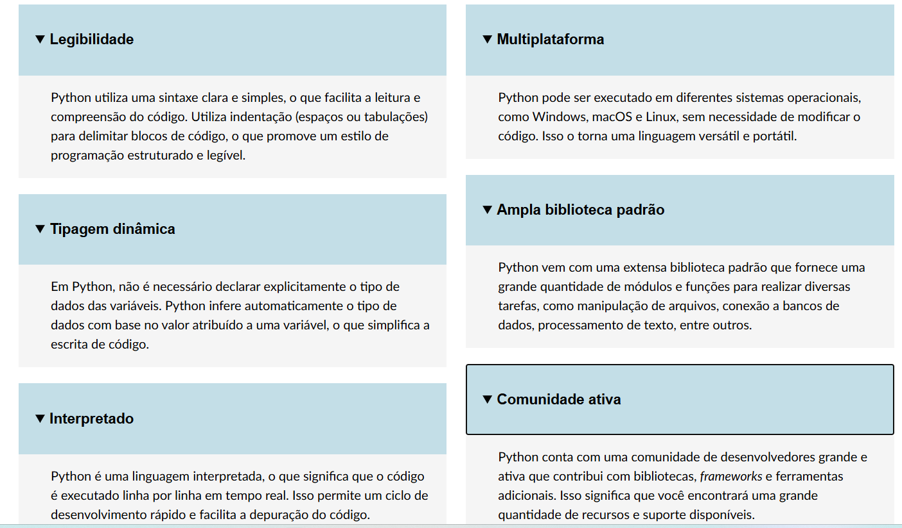

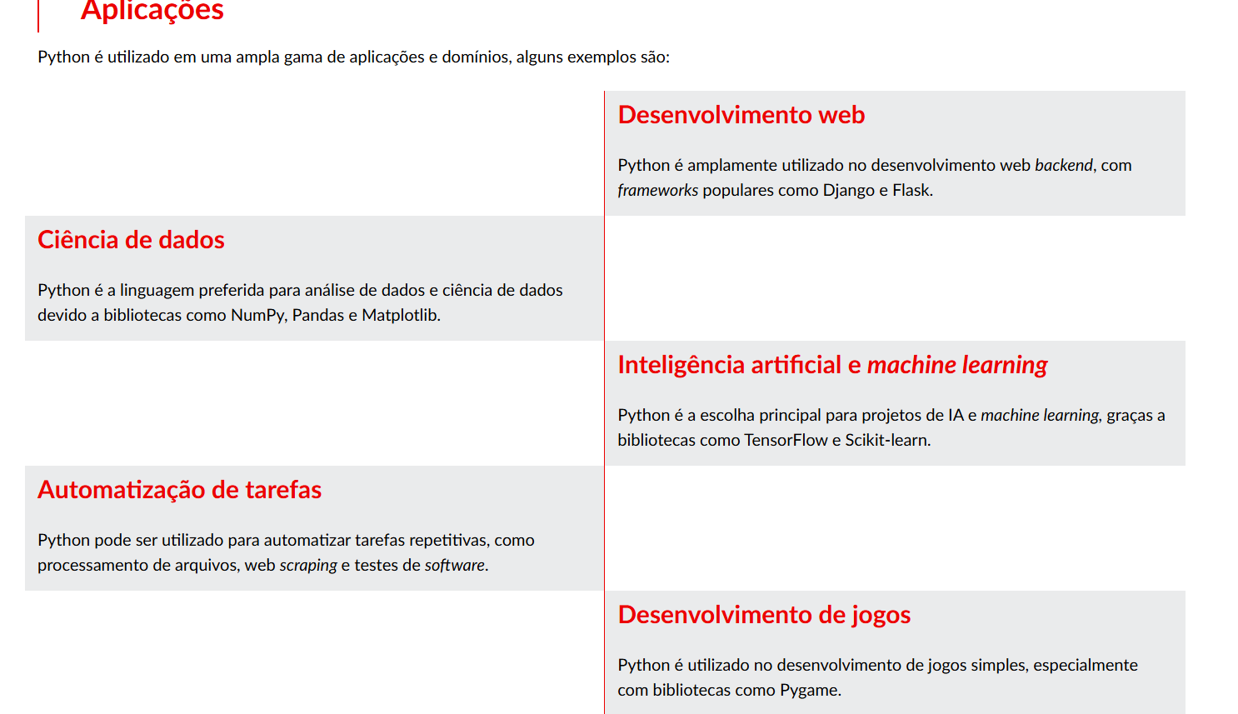

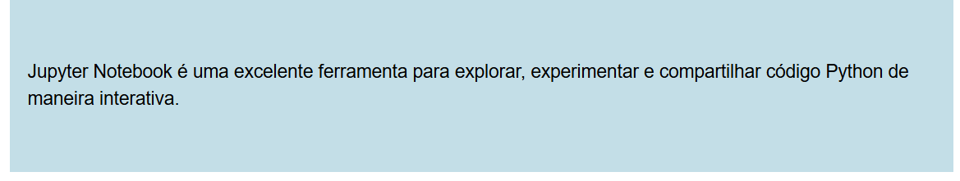
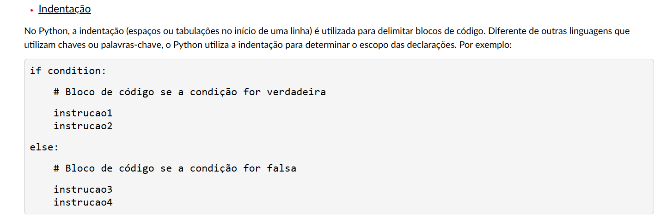
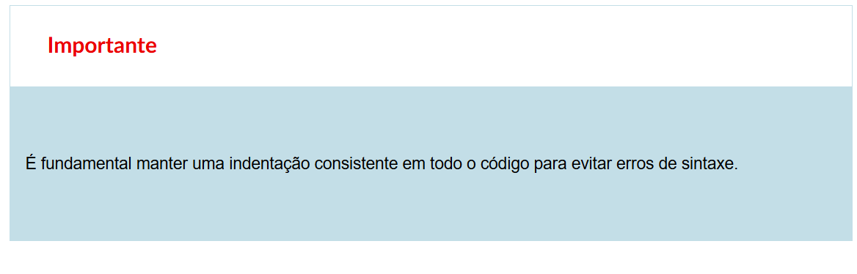
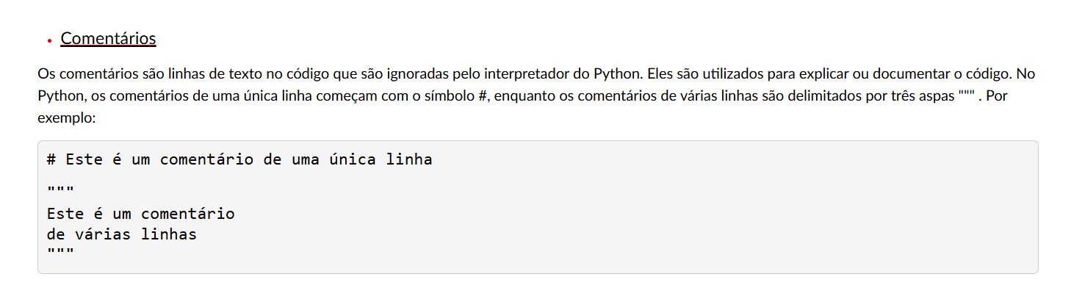
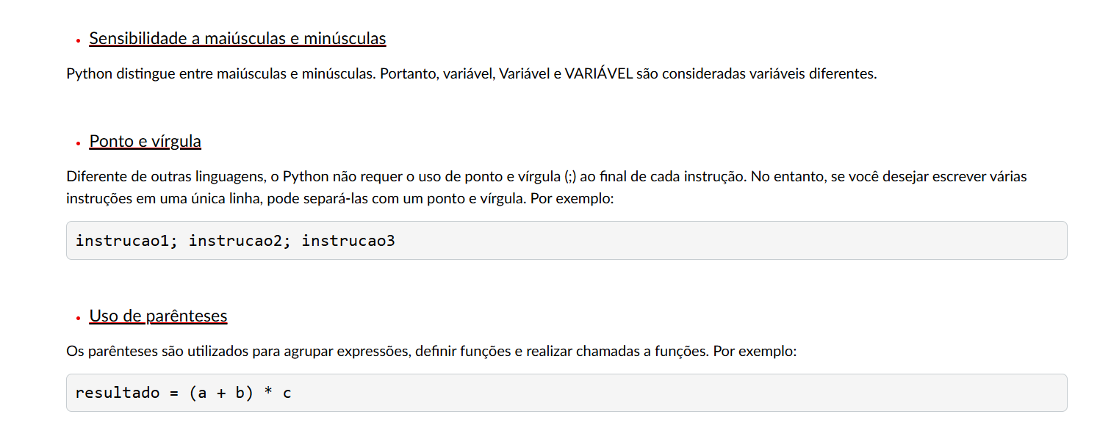
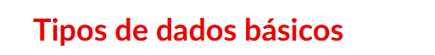
- Inteiros (int)
- Flutuantes (float)
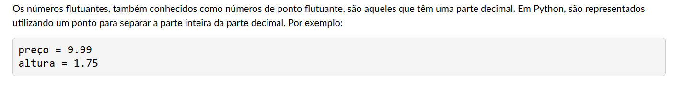
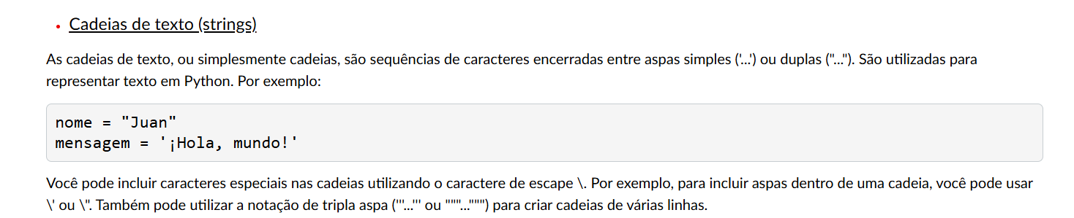
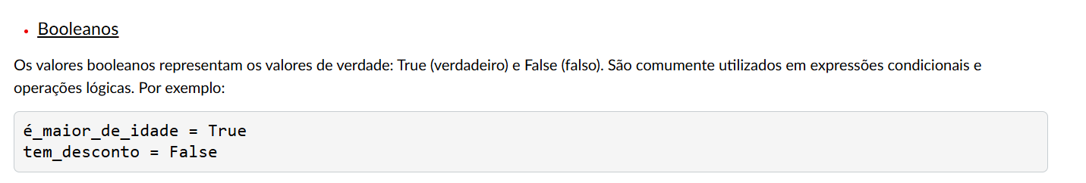
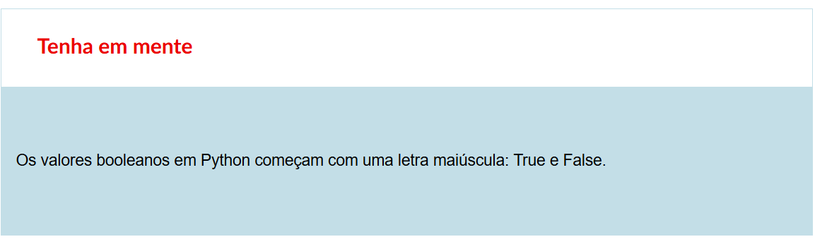
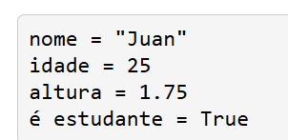
O Python infere automaticamente o tipo de dados de cada variável com base no valor atribuído.
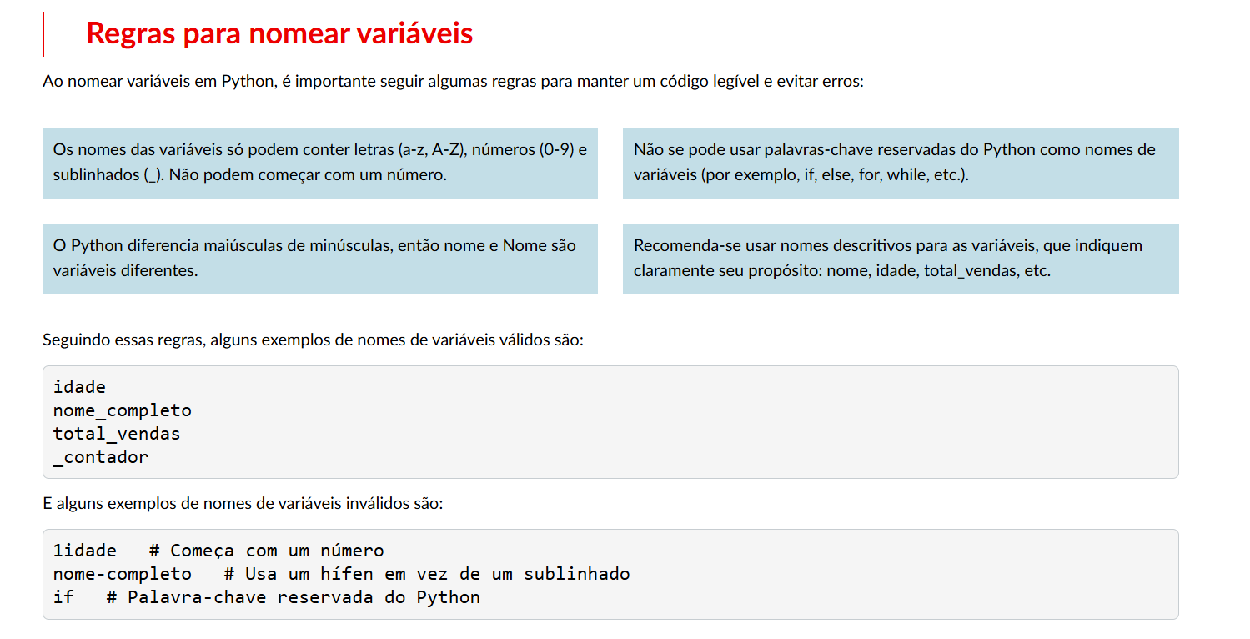
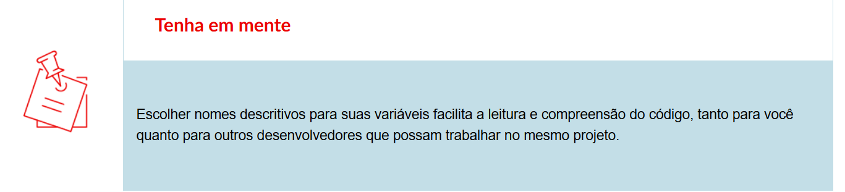
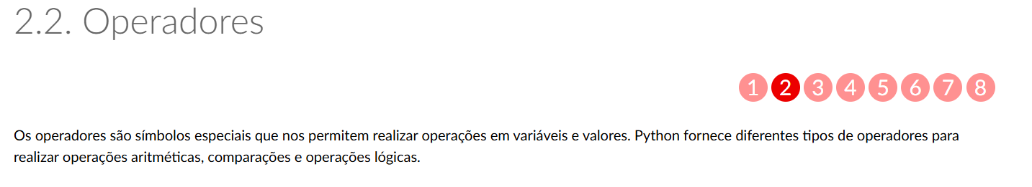

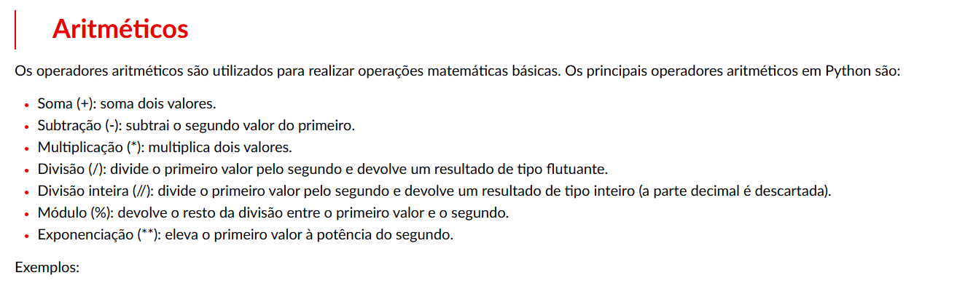

Duvida em módulos: olhar na IA
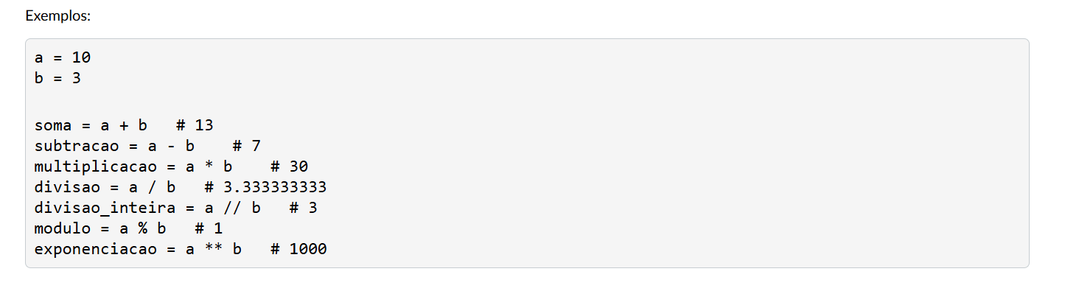
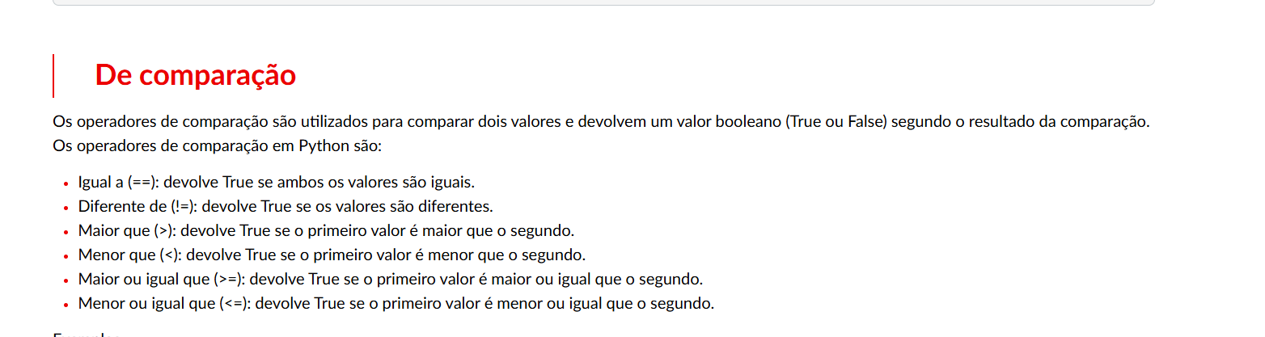

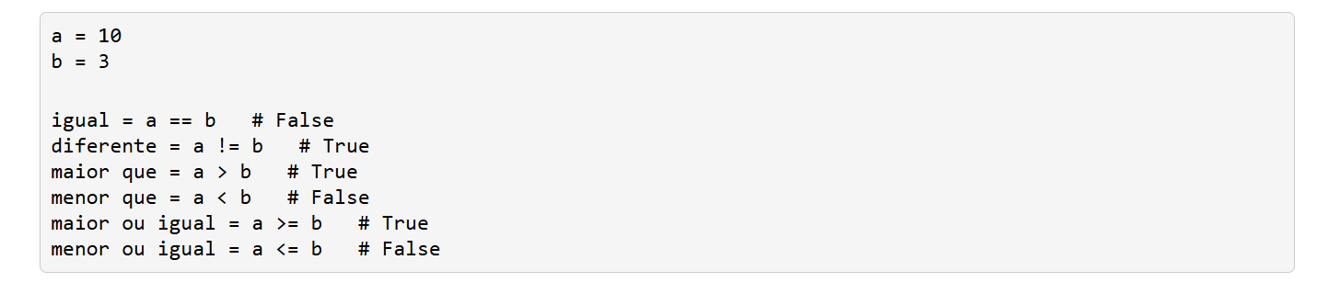
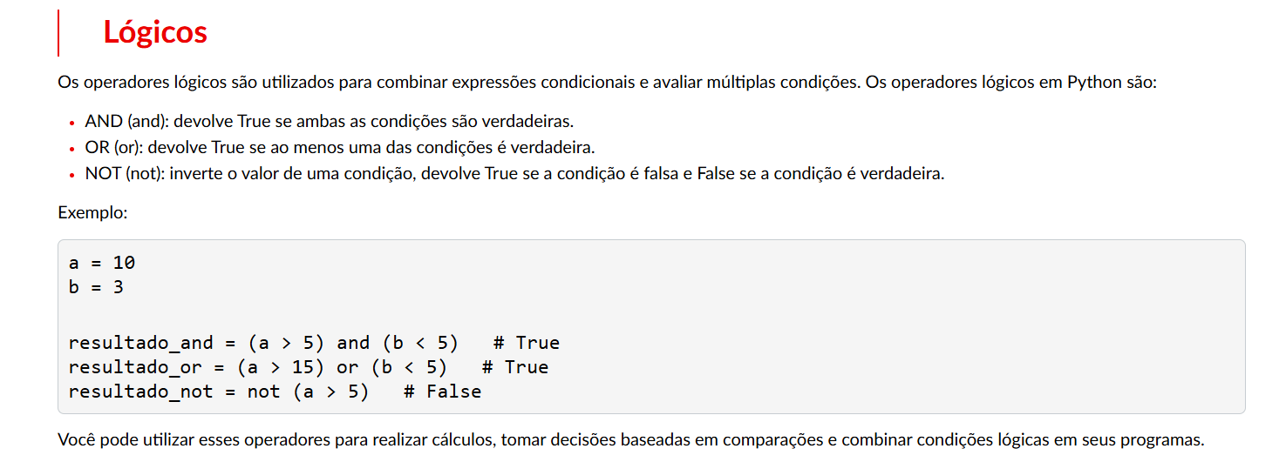

Importante
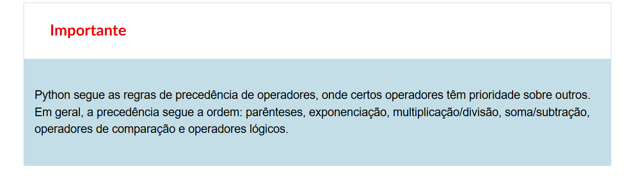

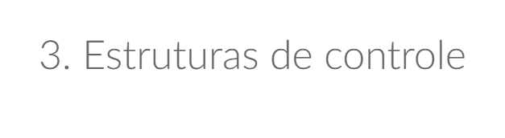
As estruturas de controle nos permitem controlar o fluxo de execução de nossos programas. Em Python, as estruturas de controle mais comuns são as estruturas condicionais e os loops. Essas estruturas nos permitem tomar decisões e repetir blocos de código segundo certas condições.
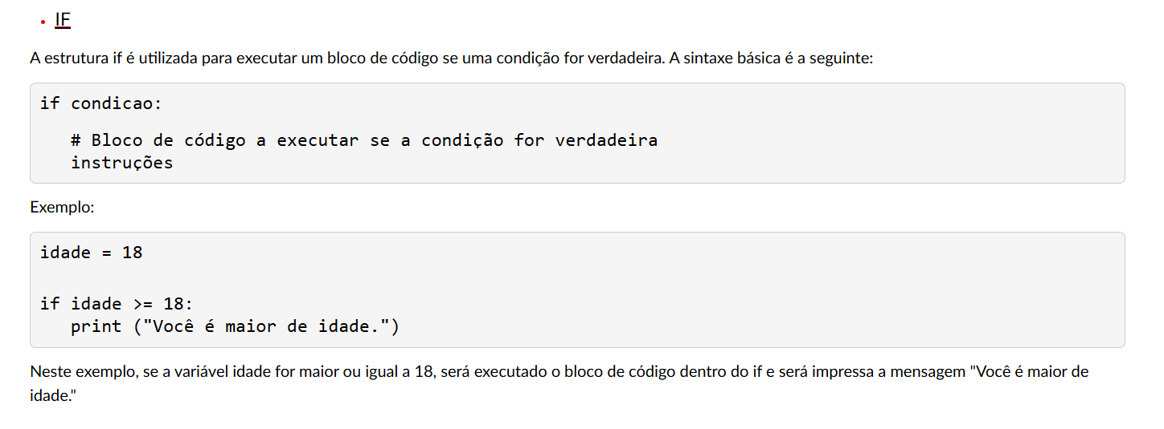

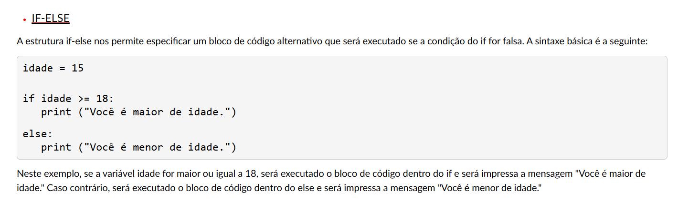

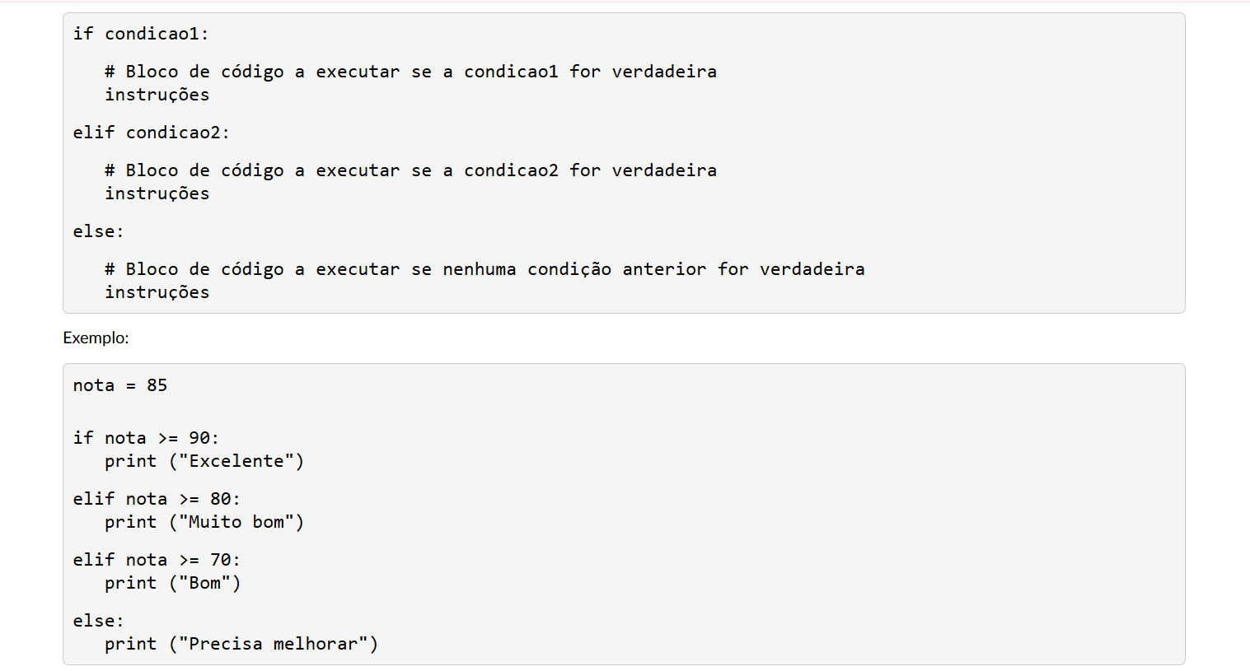

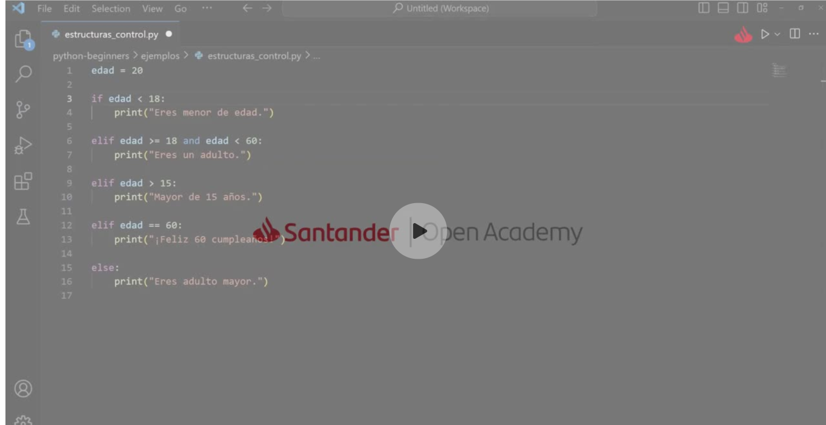

idade = 20

if idade < 18 :
Print (“ Esse valor é menor, mas está próximo ao ideal.”)
elif idade > 19:
Print( “ Esse está mais próximo ainda, vamos lá.”)
elif idade > 17 (“ esse está no caminho”)
elife idade == 30:
Print ( “ Esse já até superou o resultado estimado.’)

else:
Print (“ Só um pode ser considerado menor.”)
3.1. Loops

Os loops nos permitem repetir um bloco de código várias vezes. Em Python, os loops mais comuns são for e while.
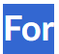
O loop for é utilizado para iterar sobre uma sequência (como uma lista, uma tupla ou uma string) ou qualquer objeto iterável. A sintaxe básica é a seguinte:
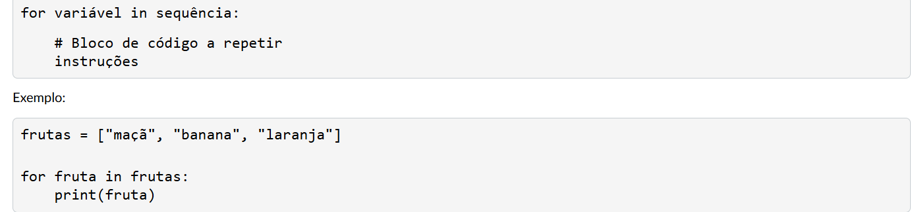
While
O loop while é utilizado para repetir um bloco de código enquanto uma condição for verdadeira. A sintaxe básica é a seguinte:
while condição:
# Bloco de código a repetir
instruções
Exemplo:
contador = 0
while contador < 5:
print(contador)
contador += 1

contador = 0
while contador < 5:
print(contador)
contador += 1
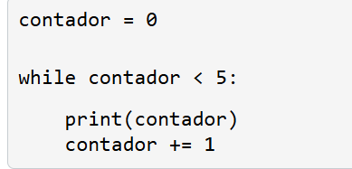

Neste exemplo, o loop for itera sobre a lista frutas. Em cada iteração, a variável fruta assume o valor de um elemento da lista, e o bloco de código dentro do loop é executado. Neste caso, cada fruta é impressa em uma linha separada.

Observação:
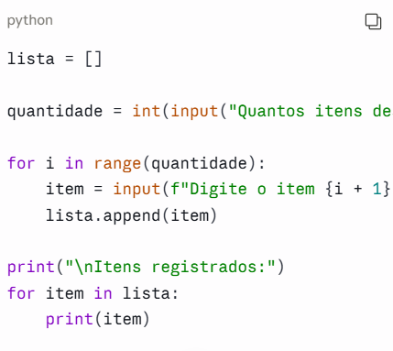
Ranger: faixa
frutas = ["maçã", "banana", "laranja", "uva"]

for indice, fruta in enumerate(frutas):
print(f"{indice + 1}. {fruta}")

Explicando a lógica:
- lista = [] cria uma lista vazia
- lista.append(item) adiciona um item ao final da lista
- for item in lista: percorre cada elemento da lista, um por um
- enumerate() é útil quando você quer o índice (posição) junto com o valor

Controle de loops
Python fornece algumas instruções especiais para controlar o fluxo de execução dentro dos loops:
- Break
A instrução break é utilizada para sair prematuramente de um loop/
independentemente da condição/
Quando um break é encontrado/
o loop é interrompido/
e o fluxo de execução continua com a próxima instrução fora do loop
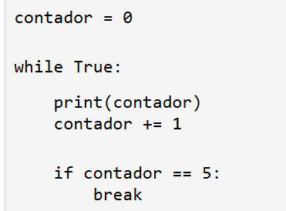

Neste exemplo, o loop while é executado indefinidamente devido à condição True. No entanto, dentro do loop é utilizada uma estrutura condicional if para verificar se contador é igual a 5. Quando essa condição é satisfeita, a instrução break é executada, fazendo com que o loop seja interrompido e o fluxo de execução continue com a próxima instrução fora do loop.

- Continue
A instrução continue é utilizada para pular o restante do bloco de código dentro de um loop e passar para a próxima iteração.
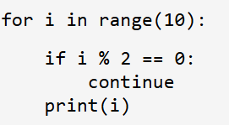
Neste exemplo, o loop for itera sobre os números de 0 a 9 utilizando a função range().
Dentro do loop, verifica-se se o número é divisível por 2/
utilizando o operador de módulo %/
Se o número for divisível por 2 (ou seja, se for par)/
instrução continue é executada/
fazendo com que o restante do bloco de código seja pulado e passando para a próxima iteração do loop./
Como resultado, apenas os números ímpares serão impressos.
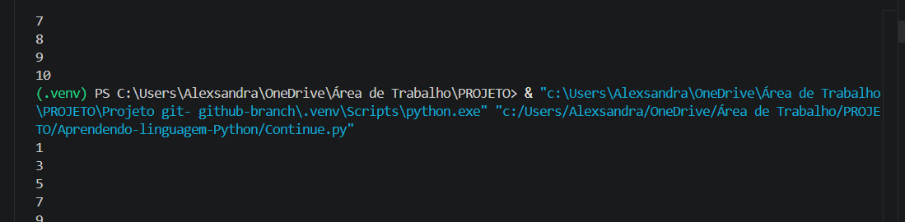

Funções do Pyton.
print("Olá") # Exibe algo na tela
input("Nome: ") # Recebe dados do usuário

Tipo e conversão de dados
int("10") # Converte para número inteiro
float("3.14") # Converte para número decimal
str(100) # Converte para texto
bool(1) # Converte para True/False
type(x) # Mostra o tipo do dado

Matemáticas
sum([1, 2, 3]) # Soma os itens: 6
max([4, 8, 2]) # Maior valor: 8
min([4, 8, 2]) # Menor valor: 2
abs(-5) # Valor absoluto: 5
round(3.14159, 2) # Arredonda: 3.14
Listas e sequências

len(lista) # Tamanho da lista
sorted(lista) # Ordena a lista
range(5) # Gera sequência de números (0 a 4)
enumerate(lista) # Retorna índice + valor
list(range(5)) # Converte em lista: [0,1,2,3,4]

Texto (strings)
"python".upper() # Maiúsculas: PYTHON
"PYTHON".lower() # Minúsculas: python
" oi ".strip() # Remove espaços: "oi"
"a,b,c".split(",") # Divide em lista: ['a','b','c']
"-".join(["a","b"]) # Junta lista em texto: "a-b"

2. Funções que você mesmo cria (com def)

def somar(a, b):
return a + b

resultado = somar(5, 3)
print(resultado) # 8

def saudacao(nome):
return f"Olá, {nome}!"

print(saudacao("Alexsandra")) # Olá, Alexsandra!

3. Funções muito usadas em análise de dados (com bibliotecas)
Se seu foco é a vaga de BI/Dados, essas vêm depois, com a biblioteca pandas:
import pandas as pd

df.head() # Mostra as primeiras linhas
df.describe() # Estatísticas resumidas
df.groupby() # Agrupa dados (tipo tabela dinâmica)
df.sort_values() # Ordena os dados
df.fillna() # Preenche valores nulos

Dica de estudo: não tente decorar tudo de uma vez. O caminho natural é:
- Aprender lógica básica (variáveis, if, for, listas)
- Praticar funções nativas (len, sum, range, etc.)
- Aprender a criar suas próprias funções com def
- Depois partir para bibliotecas de dados (pandas, numpy)
Quer que eu monte um pequeno roteiro de exercícios práticos com essas funções, do mais simples ao mais avançado, para você ir treinando?

_______________________________________________XXX_______________

- Pass
A instrução pass é uma operação nula que não faz nada.
É utilizada como um marcador de posição quando uma instrução é sintaticamente necessária, mas nenhuma ação é desejada.
O pass no Python é tipo isso: é um jeitinho de dizer "aqui vai ter alguma coisa depois, mas por enquanto, não faz nada, só continua".
Neste exemplo, o loop for itera sobre os números de 0 a 4, mas nenhuma ação é realizada dentro do loop devido à instrução pass. Isso pode ser útil quando se está desenvolvendo um programa e se deseja reservar um bloco de código para implementá-lo mais tarde.
for i in range(5):
pass

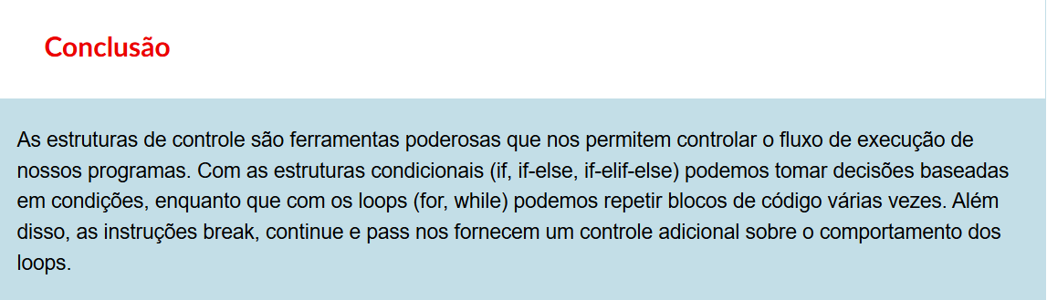

4. Estruturas de dados
As estruturas de dados nos permitem organizar /
Armazenar dados de maneira eficiente em nossos programas/
Python fornece várias estruturas de dados integradas:
- listas
- tuplas,
- dicionários
- conjuntos

Listas

Uma lista é uma estrutura de dados mutável (mudável)/
e ordenada /
Que permite armazenar uma coleção de elementos/
Os elementos de uma lista podem ser de diferentes tipos de dados/
são encerrados entre colchetes [], separados por vírgulas.

- Criação e acesso
Para criar uma lista, simplesmente encerre os elementos entre colchetes:
frutas = ["maçã", "banana", "laranja"]

Para acessar os elementos de uma lista/
utilize o índice do elemento entre colchetes.
Os índices começam a partir de 0. Vetor tem índice que começa no 0 vetor frutas = [0,1,2,3.....N]
print(frutas[0]) # Imprime "maçã"
print(frutas[1]) # Imprime "banana"
print(frutas[2]) # Imprime "laranja"
Você também pode acessar os elementos a partir do final da lista utilizando índices negativos. O índice -1 representa o último elemento, -2 representa o penúltimo, e assim por diante.

print(frutas[-1]) # Imprime "laranja"
print(frutas[-2]) # Imprime "banana"
print(frutas[-3]) # Imprime "maçã"
- Métodos de listas
As listas em Python têm vários métodos incorporados que nos permitem manipular e modificar os elementos da lista. Alguns métodos comuns são:
- append(elemento): adiciona um elemento ao final da lista.
- insert(indice, elemento): insere um elemento em uma posição específica da lista.
- remove(elemento): remove a primeira ocorrência de um elemento na lista.
- pop(indice): remove e retorna o elemento em uma posição específica da lista.
- sort(): ordena os elementos da lista em ordem ascendente.
- reverse(): inverte a ordem dos elementos na lista.

frutas = ["maçã", "banana", "laranja"]
frutas.append("pera")
print(frutas) # Imprime ["maçã", "banana", "laranja", "pera"]
****adiciona um elemento no final
Fruta o nome do vetor/ append e o elemento que será insirido***
frutas.insert(1, "uva")
print(frutas) # Imprime ["maçã", "uva", "banana", "laranja", "pera"]
Insere um elemento em uma posição especifica dentro do vetor:
***Vetor frutas insert ( posição do índice, e descreva o nome)***
frutas.remove("banana")
print(frutas) # Imprime ["maçã", "uva", "laranja", "pera"]
fruta_removida = frutas.pop(2)
print(frutas) # Imprime ["maçã", "uva", "pera"]
print(fruta_removida) # Imprime "laranja"
*** vetor frutas. Remove ( e nome do elemento sem indicar o índice****
frutas.sort()
print(frutas) # Imprime ["maçã", "pera", "uva"]
*** vetor frutas. sort ( sem digitar nada dentro do parênteses porque e toda a lista)****
frutas.reverse()
print(frutas) # Imprime ["uva", "pera", "maçã"]
*** vetor frutas. Reverse() ( sem digitar nada dentro do parênteses porque e toda a lista) vai trazer o contrario****

- Listas de compreensão
As listas de compreensão
são uma forma concisa (é uma maneira de se comunicar de forma direta e objetiva, transmitindo a maior quantidade de informações com o menor número de palavras possível. Significa ir direto ao ponto, eliminando repetições, redundâncias e detalhes supérfluos, sem perder o sentido da mensagem).
de criar novas listas baseadas em uma sequência existente
Permitem filtrar e transformar os elementos de uma lista em uma única linha de código.

nova_lista = [expressão for elemento in sequência if condição]
quadrados = [x ** 2 for x in números if x % 2 == 0]
X = elemento;
**2= multiplicar por (Ele mesmo)
For X= para x( Para x )
In numero= em (na variável número);
If x: Se elemento x;
%2==0 = for par ( então somente os números pares da lista serão impressos)
print(quadrados) # Imprime [4, 16]

Neste exemplo,
é criada uma nova lista
chamada quadrados
que contém os quadrados dos números pares da lista números.

4.1. Tuplas
Uma tupla é uma estrutura de dados imutável (não pode ser mudado, alterado, entre ()) (somente pode ser acessado através nome do vetor e de seu índice [[0]).
e ordenada
que permite armazenar uma coleção de elementos.
Os elementos de uma tupla são encerrados entre parênteses (), separados por vírgulas.

****- Vamos lá! 😊
Lembra que eu te expliquei que uma lista é como uma caixinha de brinquedos onde você pode trocar, tirar e colocar brinquedos novos quando quiser?
Uma tupla é bem parecida... só que ela é uma caixinha trancada com cadeado 🔒
O que isso significa?
Imagina que você guardou 3 brinquedos numa caixinha e depois colou ela com super cola:
python
brinquedos = (1, 2, 3)
Repara que agora usamos parênteses ( ) ao invés de colchetes [ ] — isso é o "cadeado" avisando: "essa caixinha não abre mais!"
O que você PODE fazer com ela:
Você ainda pode olhar os brinquedos lá dentro:
python
print(brinquedos) # (1, 2, 3)
O que você NÃO PODE fazer:
Você não pode trocar nenhum brinquedo, nem tirar, nem colocar outro novo. Se tentar, o Python vai reclamar e dar erro! 🚫
python
brinquedos[0] = 99 # ERRO! Não dá pra mudar!
Por que alguém ia querer uma caixinha trancada?
Às vezes você guarda uma coisa que nunca deveria mudar, tipo:
- Os dias da semana (segunda, terça, quarta... isso nunca muda!)
- As cores do semáforo (vermelho, amarelo, verde)
python
dias = ("segunda", "terça", "quarta")
Faz sentido guardar isso numa caixinha trancada, porque ninguém vai querer mexer nessa ordem! 🚦

Resumindo pra criança: lista é uma caixinha que você pode abrir e mexer sempre que quiser. Tupla é uma caixinha trancada — você pode olhar dentro, mas não pode mudar nada! 🔒📦

- Criação e acesso
Para criar uma tupla, encerre os elementos entre parênteses:
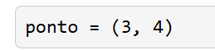
Para acessar os elementos de uma tupla, utilize o índice do elemento entre colchetes, similar às listas:
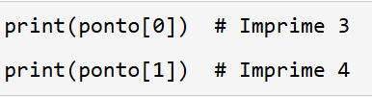
Ao contrário das listas, as tuplas são imutáveis, o que significa que não podem ser modificadas uma vez criadas. Não se pode adicionar, eliminar ou alterar elementos em uma tupla existente.
As tuplas são úteis quando você precisa armazenar uma coleção de elementos que não devem ser modificados, como coordenadas ou dados de configuração.

- Métodos de tuplas
Embora as tuplas sejam imutáveis, Python fornece vários métodos úteis para trabalhar com elas:

- count(elemento): devolve o número de vezes que um elemento aparece na tupla.
- index(elemento): devolve o índice da primeira aparição de um elemento na tupla. Opcionalmente, pode-se especificar o início e fim da busca. Ou seja, o primeiro elemento da lista
- len(tupla): embora não seja um método de tupla propriamente dito, esta função incorporada devolve o comprimento da tupla.

minha_tupla = (1, 2, 3, 2, 4, 2)
print (minha_tupla.index(2)) # Saída: 1
print (minha_tupla.index(2, 2)) #Saída: 3
print (minha_tupla.index(2, 2, 4)) #Saída: 3

A impressão:
- Print (nome do vetor. Index ( e o índice) index(elemento): devolve o índice da primeira aparição de um elemento na tupla. Opcionalmente, pode-se especificar o início e fim da busca. Ou seja, o primeiro elemento da lista

explicação:
Primeiro, vamos criar a caixinha trancada (tupla)
python
minha_tupla = (1, 2, 3, 2, 4, 2)
Imagina 6 bolinhas numa fileira, cada uma numa casinha, começando a contar do zero:
Casinha: 0 1 2 3 4 5 – vetor( índice)
Bolinha: 1 2 3 2 4 2
Repara que o número 2 aparece 3 vezes! (nas casinhas 1, 3 e 5)
O que faz o .index()?
É como perguntar pra tupla: "me diz em que casinha está o número 2?" Só que ela é meio preguiçosa: para de procurar assim que encontra o primeiro que aparecer.
Primeira pergunta:
python
print(minha_tupla.index(2)) # Saída: 1
"Onde está o primeiro 2, procurando desde o começo?" → Ela olha casinha por casinha (0, 1...) e acha o 2 lá na casinha 1. Para aí e responde: 1 🎯
Segunda pergunta (com um "comece a procurar aqui"):
python
print(minha_tupla.index(2, 2)) # Saída: 3
Aqui você deu uma pista pra ela: "não procura desde o começo, começa a olhar a partir da casinha 2!"
Ela pula as casinhas 0 e 1 (nem olha pra elas) e começa a olhar da casinha 2 em diante:
- Casinha 2 → tem o número 3 (não é o que queremos)
- Casinha 3 → tem o número 2! Achou! Responde: 3 🎯
Terceira pergunta (com "comece aqui" e "pare aqui"):
python
print(minha_tupla.index(2, 2, 4)) # Saída: 3
Agora você deu duas pistas: "começa a olhar da casinha 2, mas não passa da casinha 4!"
Ela olha só nesse pedacinho (casinhas 2 e 3, sem incluir a 4):
- Casinha 2 → número 3 (não é)
- Casinha 3 → número 2! Achou! Responde: 3 🎯

Resumindo pra criança: o .index() é tipo brincar de "esconde-esconde" — você pode falar pra ela "procura o 2 desde o começo" ou "procura só numa parte da fileira, começando aqui e parando ali"! 🔍🧸
Um observação para a tupla:
E se eu usar minha_tupla.index(2, 2, 5) (do jeito que você tentou, só corrigindo o .index)?
Aqui você disse: "procura a partir da casinha 2, mas não passa da casinha 5" (o último número, o "stop", é tipo um limite que ela não inclui).
- Casinha 2 → número 3 → não é
- Casinha 3 → número 2 → ACHOU! Responde: 3 (de novo o mesmo, porque você mandou ela começar de novo lá na casinha 2!)

__________________________XX_____________________
Dicionários
Um dicionário é uma estrutura de dados mutável (mudável)/
não ordenada /
que permite armazenar pares de chave-valor/
Cada elemento em um dicionário/
consiste em uma chave única/
e seu valor correspondente/
Os dicionários são delimitados por chaves {}/
e os pares chave-valor são separados por vírgulas.
- Criação e acesso
Para criar um dicionário,/ utilize chaves e separe as chaves e valores com dois pontos.
EX: pessoa = {"nome": "João", "idade": 25, "cidade": "Madri"}

Para acessar os valores de um dicionário/, utilize a chave correspondente entre colchetes:.
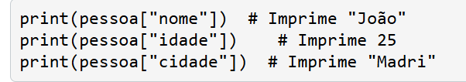
Você também pode utilizar o método get() para obter o valor de uma chave. Se a chave não existir, retorna um valor padrão (por padrão, None).

- Métodos de dicionários
Os dicionários em Python têm vários métodos incorporados para manipular e acessar os elementos.
Alguns métodos comuns são:
- keys(): retorna uma visualização de todas as chaves do dicionário.
- values(): retorna uma visualização de todos os valores do dicionário.
- items(): retorna uma visualização de todos os pares chave-valor do dicionário.
- update(outro_dicionario): atualiza o dicionário com os pares chave-valor de outro dicionário.

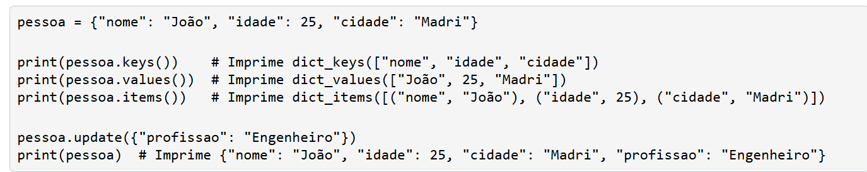

Keys : todas as chaves : Nome:, idade, cidade;
Values: os valores : depois dos : “João”, 25, “Madri”.
Items. Visualização de todos os pares chave-valor ( Tudo).
update(outro_dicionario).
Print(pessoa). Imprime tudo.
Para imprimir
Print(vetor/. As condições())
Chaves.
Print (pessoas.keys()). chaves
Print(pessoas.volues())= valor
Print(pessoa.itens ()) todos os itens
Update outro dicionário

. Conjuntos (set)
Um conjunto é uma estrutura de dados mutável /
e não ordenada/
que permite armazenar uma coleção de elementos únicos.
Os conjuntos são delimitados por chaves {} ou são criados utilizando a função set().

- Criação e operações básicas
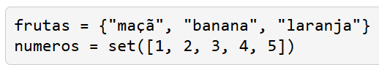
Os conjuntos suportam operações matemáticas de conjuntos,
Como
* a união (|),
* a interseção (&),
* a diferença (-) e
*a diferença simétrica (^).

*a diferença simétrica (^).(É como brincar de "achar o que só uma pessoa tem / Vocês juntam os dois saquinhos numa mesa e vão comparando: "esse brinquedo é só meu, ou é dos dois?"
EX.:
- 🏀 bola → só a Alexsandra tem
- 👧 boneca → só a Alexsandra tem
- 🚗 carrinho → as duas têm! (esse é repetido)
- 🎡 pião → só a amiguinha tem
- 🛴 patinete → só a amiguinha tem
- A diferença simétrica pega só os brinquedos que NÃO são repetidos

Pode me explicar como fosse para uma criança de 6 anos o que é *a diferença simétrica (^) de conjuntos no Python
Arquitetou explicação acessível com analogia e exemplo prático
Vamos lá! 😊
Primeiro, lembra dos saquinhos (conjuntos)?
Imagina que você tem 2 saquinhos de brinquedos:
Saquinho da Alexsandra:
python
saquinho_1 = {"bola", "boneca", "carrinho"}
Saquinho da amiguinha:
python
saquinho_2 = {"carrinho", "pião", "patinete"}
O que é a diferença simétrica?
É como brincar de "achar o que só uma pessoa tem" 🔍
Vocês juntam os dois saquinhos numa mesa e vão comparando: "esse brinquedo é só meu, ou é dos dois?"
- 🏀 bola → só a Alexsandra tem
- 👧 boneca → só a Alexsandra tem
- 🚗 carrinho → as duas têm! (esse é repetido)
- 🎡 pião → só a amiguinha tem
- 🛴 patinete → só a amiguinha tem
A diferença simétrica pega só os brinquedos que NÃO são repetidos — ou seja, ela joga fora o que as duas têm em comum (o carrinho) e fica só com o que é exclusivo de cada uma!

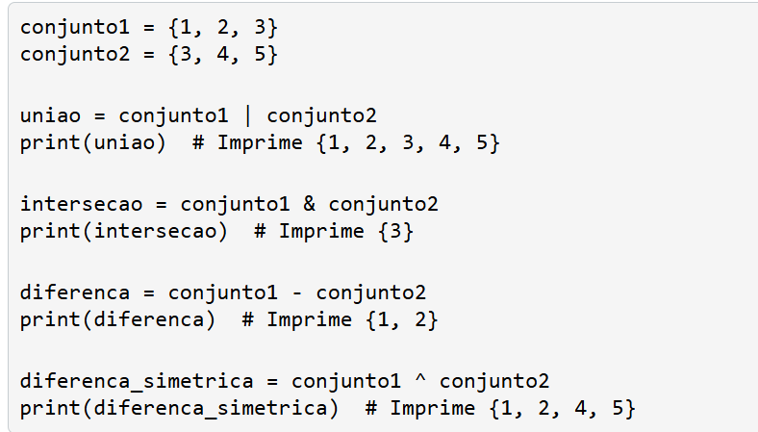

- Métodos de conjuntos
- Os conjuntos em Python/ têm vários métodos incorporados
- para manipular e acessar os elementos

- add(elemento): adiciona um elemento ao conjunto.
- remove(elemento): remove um elemento do conjunto. Se o elemento não existir, gera um erro.
- discard(elemento): remove um elemento do conjunto se estiver presente. Se o elemento não existir, não faz nada.
- clear(): remove todos os elementos do conjunto

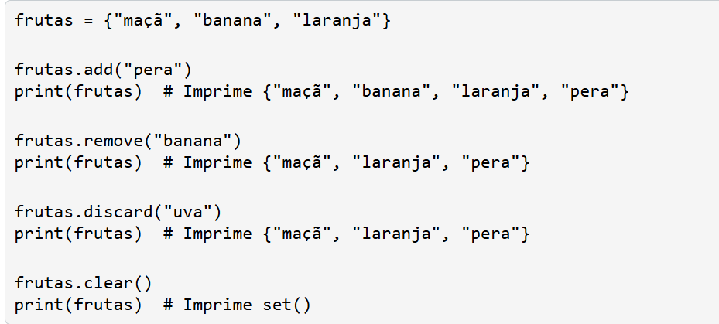
As estruturas de dados em Python nos oferecem grande flexibilidade e potência para armazenar e manipular dados em nossos programas. As listas são úteis para coleções ordenadas e mutáveis, as tuplas para coleções ordenadas e imutáveis, os dicionários para armazenar pares de chave valor e os conjuntos para coleções não ordenadas de elementos únicos.

Resumo
Estrutura de dados:
1-listas - mutável e ordenada
2-tuplas - imutável e ordenada
3-dicionários - mutável e não ordenada
4-conjuntos - mutável e não ordenada

Funções
As funções são blocos de código
Reutilizáveis/
que nos permitem encapsular tarefas específicas /
e executá-las quando necessário/
As funções nos ajudam a organizar nosso código/
evitar a repetição e fazer com que nossos programas sejam mais modulares e fáceis de manter.

Definição e chamada de funções
Para definir uma função em Python
utilizamos a palavra-chave def seguida do nome da função e parênteses
Opcionalmente,
podemos especificar parâmetros dentro dos parênteses
O bloco de código da função é indentado após os dois pontos.
**Para chamar uma função, simplesmente escrevemos o nome da função seguido de parênteses:
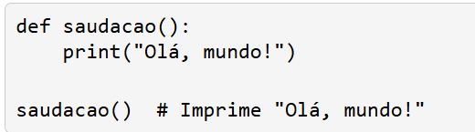
Def quer dizer o que está na frente é uma função seguido de parênteses
Parâmetros e argumentos

*As funções podem aceitar parâmetros
*que são valores que são passados para a função quando ela é chamada
*Os parâmetros são especificados dentro dos parênteses na definição da função.
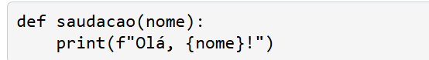
Ao chamar a função,
fornecemos os argumentos correspondentes aos parâmetros:
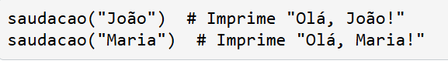

Valores de retorno
As funções podem retornar valores usando a palavra-chave return
O valor de retorno pode ser usado pelo código que chama a função.

Explicação da função:
O que é uma função?
Uma função é como uma máquina que você constrói uma vez, e depois pode usar quantas vezes quiser, sempre que precisar dela.
Você não fica espremendo fruta na mão toda vez que quer um suco, né? Você usa a máquina! Na programação é igual: ao invés de escrever a mesma coisa um monte de vezes, você cria uma "máquina" (função) uma vez só.
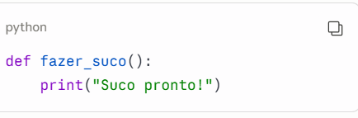
O def é como se você tivesse dizendo: "vou construir uma máquina agora, e o nome dela vai ser fazer_suco"

O que é parâmetro?
Parâmetro é o espacinho na máquina onde você coloca a fruta antes de ligar ela 🍊🍓
Imagina a máquina de suco com uma "boca" onde você enfia a fruta:
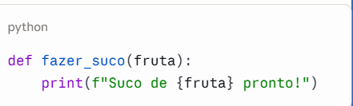
Aqui, fruta é o parâmetro — é o espaço vazio que espera você colocar alguma coisa dentro. A máquina não sabe ainda qual fruta vai ser, ela só sabe que vai receber uma.
Quando você usa a máquina (chama a função)
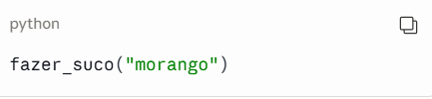
Agora você realmente colocou o morango 🍓 na boca da máquina! Ela vai imprimir:
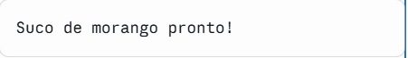
Viu? A mesma máquina, usada várias vezes, com frutas diferentes cada vez! Isso é o poder da função — não precisa construir uma máquina nova pra cada fruta.
E o que é o return?
Aqui vem uma diferença importante! Até agora, nossa máquina só grita o resultado (print), mas não entrega o suco pra você guardar num copo.
O return é a torneirinha da máquina que realmente entrega o suco pra você levar embora 🥤

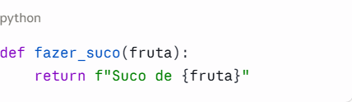
Agora, quando você chama a máquina, você pode guardar o suco que ela entregou, tipo guardar num copo:
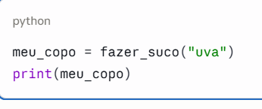
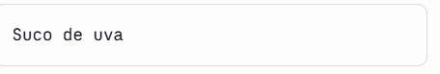
Qual a diferença entre print e return então?
- print → a máquina grita o resultado na hora, mas você não pode guardar isso pra usar depois
- return → a máquina entrega o resultado pra você, e você pode guardar num copinho (variável) e usar mais tarde, até colocar dentro de outra máquina!
